28 июня 2017 года

Беспроводная колонка с защитой от воды изменит ваш летний отдых 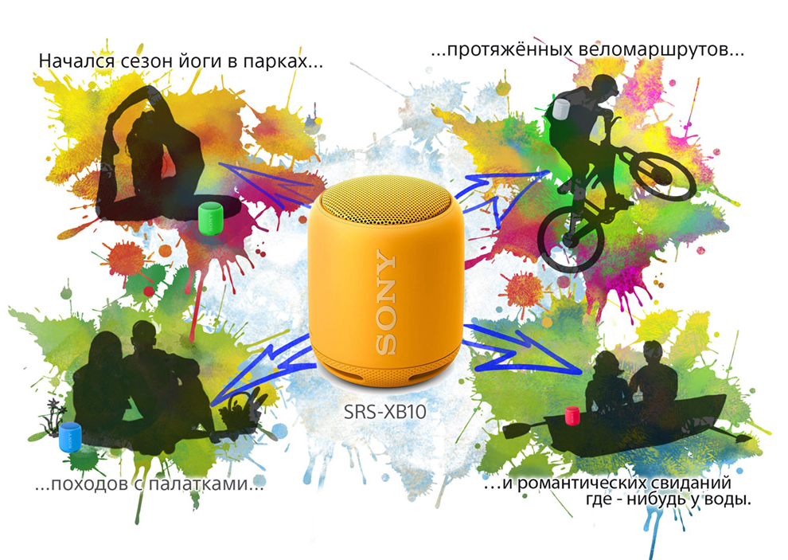
Долгожданное лето, наконец, наступает, а значит пришла пора активного отдыха на природе.

Начался сезон йоги в парках, походов с палатками, протяжённых веломаршрутов и романтических свиданий где-нибудь у воды.

Создать нужную атмосферу для любого вида отдыха поможет новая портативная беспроводная колонка Sony SRS-XB10 серии Extra Bass. Никогда ещё мощный и глубокий звук Sony не умещался в такой миниатюрной модели. Размер колонки - в 2 раза меньше баночки с газировкой, а вес - чуть больше, чем у среднестатистического смартфона. Она легко помещается даже в небольшую сумку или карман, а еще ее можно закрепить прямо на рюкзаке или руле велосипеда, чтобы наслаждаться музыкой в пути.

Такой гаджет незаменим для экстремального катания на рампе, тренировки по воркауту и медитаций на открытом воздухе, ведь любимая музыка повышает работоспособность и снимает стресс. Забыли взять гитару в поход или на пикник? Благодаря портативной акустической системе музыка всегда будет с вами и не даст скучать! Поезд, пляж, огород - любое место может стать центром вечеринки, если рядом вы и ваша колонка Sony SRS-XB10. А если вам пришлось остаться в городе - возьмите малышку с собой и устройте с друзьями танцевальный флешмоб прямо на улице или в метро.

Колонка работает без подзарядки 16 часов в режиме нон-стоп. А ещё Sony SRS-XB10 защищена от воды: ей не страшен дождь, брызги, поднимаемые вашим друзьями, которые прыгают в бассейн, ее даже можно брать с собой в душ. Яркий дизайн (нужно указать цвета здесь или в подписи к фото), мощные басы и удобное подключение к телефону или планшету в одно касание. Нужно добавить про стереорежим - Просто подключите два беспроводных динамика и наслаждайтесь стереозвуком. Акустическая система Extra Bass - настоящая находка для молодых и активных. Вперед, к летним приключениям вместе с Sony!

Беспроводную колонку SRS-XB10 (в синем, черном, красном, зеленом, белом и желтом цветах) можно приобрести на сайте фирменного интернет-магазина Sony Store Online (https://store.sony.ru).

О корпорации Sony
Sony Corporation — ведущий производитель аудио-, видео-, фотопродукции, игр, коммуникационных и информационных продуктов для потребительского и профессионального рынков. Благодаря своим прочным позициям в таких областях, как музыка, кино, компьютерные игры и интернет-бизнес, Sony имеет уникальные преимущества в отрасли электроники и развлечений и является одним из ее лидеров. К концу 2015 финансового года (по данным на 31 марта 2016 года) консолидированные ежегодные продажи Sony составили около 72 миллиардов долларов. Международный сайт Sony: http://www.sony.net/

По вопросам получения дополнительной информации обращаться:
Серопегина Александра, менеджер по связям с общественностью
компании Sony Electronics в России
Тел: +7 (495) 258-76-67, доп. 1353 Моб.: 8-985-991-57-31;
E-mail: Alexandra.Seropegina@sony.com

Размер - прибл. φ75 x H91, Вес – прибл. 260 г
Акционерное общество «Сони Электроникс», 123103, Российская Федерация, Карамышевский проезд, д.6, ОГРН 1027700342625.

